Escuela Particular Las Naciones Nº1973
Avenida Las Naciones 800 Maipú
RBD : 25808-3 Fono: 7712401
Escuelalasnaciones1973@hotmail.com
Profesora: Paula Ortiz Herrera.

GUÍA DE HISTORIA, GEOGRAFÍA Y CIENCIAS SOCIALES
“Los Derechos de los Niños”
3° BÁSICO

Nombre: ____________________________________Fecha: _______________
Objetivo de la clase: | ¿Qué aprendí en la clase de hoy?:
OA14 Reconocer que los niños tienen derechos que les permiten recibir un cuidado especial por parte de la sociedad con el fin de que puedan aprender, crecer y desarrollarse, y dar ejemplos de cómo la sociedad les garantiza estos derechos.

Los Derechos de Los Niños
- Derecho a la igualdad, sin distinción de raza, religión o nacionalidad.
- Derecho a una protección especial para que puedan crecer física, mental y socialmente sanos y libres.
- Derecho a tener un nombre y una nacionalidad.
- Derecho a una alimentación, vivienda y atención médica adecuadas.
- Derecho a educación y atenciones especiales para los niños y niñas con discapacidad.
- Derecho a comprensión y amor por parte de las familias y de la sociedad.
- Derecho a una educación gratuita y derecho a divertirse y jugar.
- Derecho a atención y ayuda preferentes en caso de peligro.
- Derecho a ser protegido contra el abandono y trabajo infantil
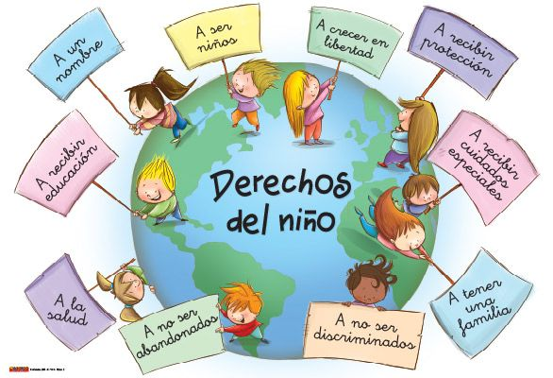
- Derecho a recibir una educación que fomente la solidaridad, la amistad y la justicia entre todo el mundo.

Lean el cuento y busca el significado de palabras que no entiendas y escríbelo en tu cuaderno.

Responde las preguntas:
1.- ¿Por qué los habitantes del pueblo consideraron que el protagonista no era un niño? ¿Qué consecuencias tuvo esto?
_________________________________________________________________
_________________________________________________________________
_________________________________________________________________
2.- ¿Qué derechos del niño no fueron cumplidos en esta historia? Menciona y explica dos.
__________________________________________________________________
__________________________________________________________________
__________________________________________________________________
__________________________________________________________________
3.- Escribe otro final para el cuento, imaginado que hubiera pasado si los habitantes del pueblo lo hubieran tratado como un niño.
_________________________________________________________________
_________________________________________________________________
_________________________________________________________________
_________________________________________________________________
_________________________________________________________________
_________________________________________________________________
_________________________________________________________________
_________________________________________________________________
_________________________________________________________________
_________________________________________________________________
